2024年度知识产权资助及奖励
项目申报指南

本次申报采取网上和纸件申报相结合的形式，为保证申报单位能够熟练使用网上申报系统，现将申报程序说明如下：
一、用户注册及登录
首次使用姑苏区项目申报管理系统http://xm.gusu.gov.cn进行项目申报的单位或个人，请先进行用户注册。已注册过的用户直接登录系统。
- 项目填报
登录系统后点击左侧“申报项目”按钮，进入申报页面后点击上方栏“添加”按钮，进入项目申报选择页面，在该页面选择2023年度内知识产权各项目申报。总共有四类项目，其中“专利资助”是对通过PCT途径获得授权的专利资助；“商标资助”是对通过马德里获得国际商标注册的资助及对获得驰名商标的奖励；“人才奖励”是对获得专利代理师资格、知识产权中高级工程师职称、省知识产权领军骨干人才等的奖励；“奖励资金”是指专利奖奖励、强企建设奖励、试点示范奖励、贯标奖励、融资补贴奖励等各项奖励。
第一步填写项目信息表：姑苏区、保护区政策扶持项目审查表（知识产权）
该表是知识产权项目申请的基本情况调查表，请务必填写。

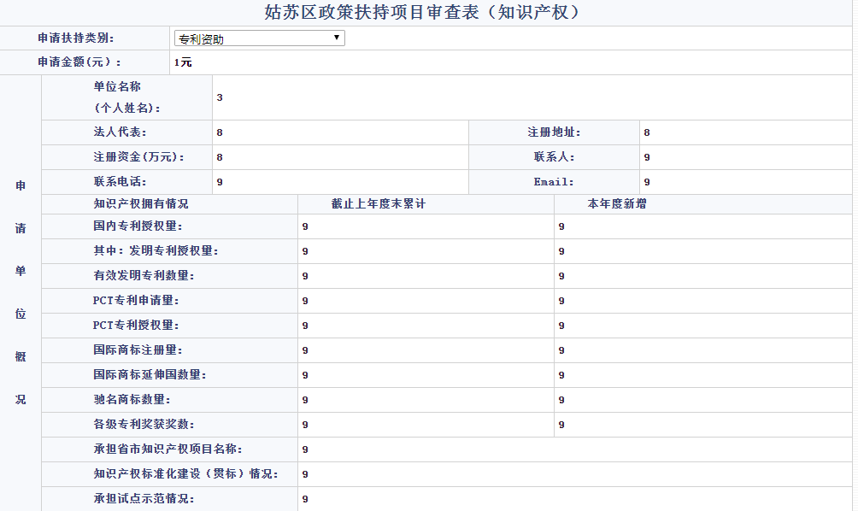

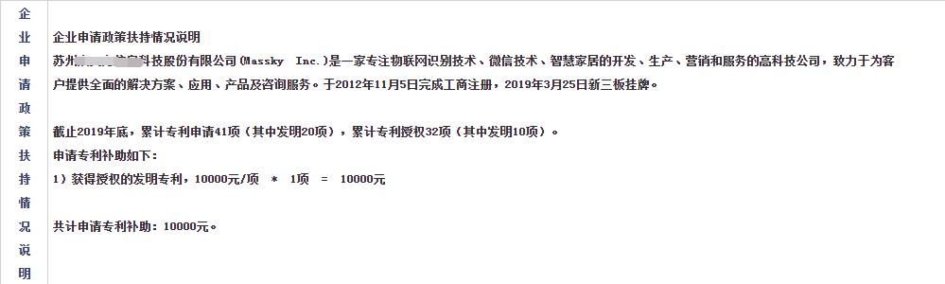

1、申请扶持类别：申请人依照申请类别（专利资助、商标资助、人才奖励、奖励资金）选择对应的种类。
2、申请扶持金额：按照扶持资金项目类别和奖励标准计算总额。（因为下面的第二步所说的申报书中最多只能填写20件专利，所以如果单位申请补助的专利超过20件，要另外再增加填写项目信息表，故本项目信息表中申请扶持金额只填写对应申报书中所含专利补助的金额，不要填写本单位今年申请资助的总金额）
3、审查表中的“企业申请政策扶持情况说明”栏目，要求申报人必须如实填写企业发展概况、企业知识产权情况和申请补助明细。
示例：以专利资助项目申请表为例，请企业务必将申请的补助明细按照：申请补助类型，资助标准（奖励标准）*知识产权数量=补贴数额（如果不同专利的资助金额不同请累加），并合计总数。
企业申请政策扶持情况说明 | 苏州××有限公司是由科研院所转制的高新技术企业，主要开展核电和火电领域的科技研发并提供相关技术支持和技术服务。近年来，负责和参与了多项国家863、973科研项目，承担了大量国家电力与核电标准的制订和修订任务，参与了知识产权贯标工作，培育了多名知识产权工程师，同时知识产权的申请数量和授权数量也获得了明显增长。  截止2021年底，累计专利申请69项（其中发明42项），累计专利授权30项（其中发明4项）），一件PCT专利获得授权。  申请专利补助如下：  1）获得授权的PCT专利，18000元/项 * 1项 = 18000元  共计申请专利补助：18000元。  注意：如果项目申请表中，缺少上述的公式和数据，材料退回。
注：今年不实施定额资助，按照相关官费的50%进行资助。
第二步填报申请表：姑苏区xxx资助资金申请表
审查表填写完后，系统会自动指引申报人进入申请表页面，请对应上面的项目信息表进行填报，以专利资助资金申报为例，具体填报内容如下：
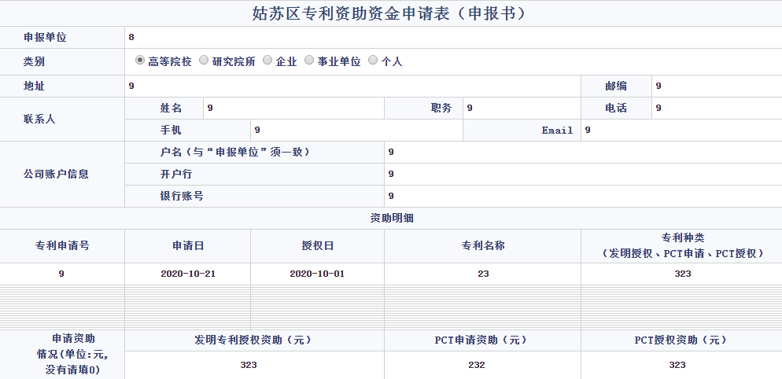

1、申报单位：企事业单位填写单位全称，个人填姓名。
2、地址：企事业单位填写营业执照上的地址，个人填写户籍地址。
3、联系人：请确保联系人和手机联系方式准确，以保证申报过程的顺畅。
4、账户信息：
资助资金打入数字人民币账户，请提供数字人民币账号。
银行账号格式规范，不能有空格和“-”等字符。
账户户名与申报单位名称一定要一致（不能申报单位是企业，提供的账号却是个人；或者申报人是甲，提供的银行账户是乙的）；账户户名和银行账号要对应。
备注：专利资助资金申请表中，有一栏“申请资助情况”只需填写阿拉伯数字，系统默认为人民币元，无需再填写“元”字。
第三步上传附件：扫描件或照片均可。
专利资助申请如果有多项专利请把专利证书按照申报书中填写的顺序扫描在一份PDF文档内。如果提交图片，仅支持JPG或JPEG格式。单个文件不要超过2M。
1、专利资助财务类其他凭证要求：
缴纳的官方规定费用（PCT专利包括相关注册费、审查费等）收据，没有收据不资助。
2专利资助申请人身份证明材料要求：
（1）企事业单位上传最近完成年审的营业执照、事业法人登记证、社团法人登记证扫描件；
（2）姑苏区户籍居民需上传申请人户籍扫描件（包括有户籍地址的那页和个人姓名的那页）；
3、人才奖励财务类其他凭证指的是用工合同和社保证明。
4、每类申请必须提交相应证明文件(专利授权证书、专利代理师证书等)。
4、承诺书模板在上传附件时有下载链接。
第四步送审：附件上传后，请点击“送审”按钮，否则后台无法看到。
- 注意事项
1、注意申报时效，为规范申报工作，减少申报工作量，请申请人在规定的时间内认真填报、校对每项内容，确认无误后再提交。
2、网上申报完成后，请申报人及时关注姑苏区网络申报管理系统相关信息，及时按审核人员的审查意见进行修改和再提交，申请人请留意网上最终审核（区级审核通过才算申报完成），通过后再打印纸件材料交到街道经发处。
3、为保证申报工作的顺利进行，请街道工作人员积极沟通协调，做好对申报人的指导配合等工作。
4、申报过程中相关问题请咨询所属街道专员；如确属疑难问题，请联系知识产权处电话68728603。

